Logos Bénéficiaires

NOM DE L’OPÉRATION / DU PROJET

Présentation de l’opération / du projet et de ses objectifs - Présentation de l’opération / du projet et de ses objectifs - Présentation de l’opération / du projet et de ses objectifs - Présentation de l’opération / du projet et de ses objectifs- Présentation de l’opération / du projet et de ses objectifs - Présentation de l’opération / du projet et de ses objectifs - Présentation de l’opération / du projet et de ses objectifs - Présentation de l’opération / du projet et de ses objectifs - Présentation de l’opération / du projet et de ses objectifs - Présentation de l’opération / du projet et de ses objectifs - Présentation de l’opération / du projet et de ses objectifs - Présentation de l’opération / du projet et de ses objectifs.

Ce projet est cofinancé par l’Union européenne et la Région Normandie.

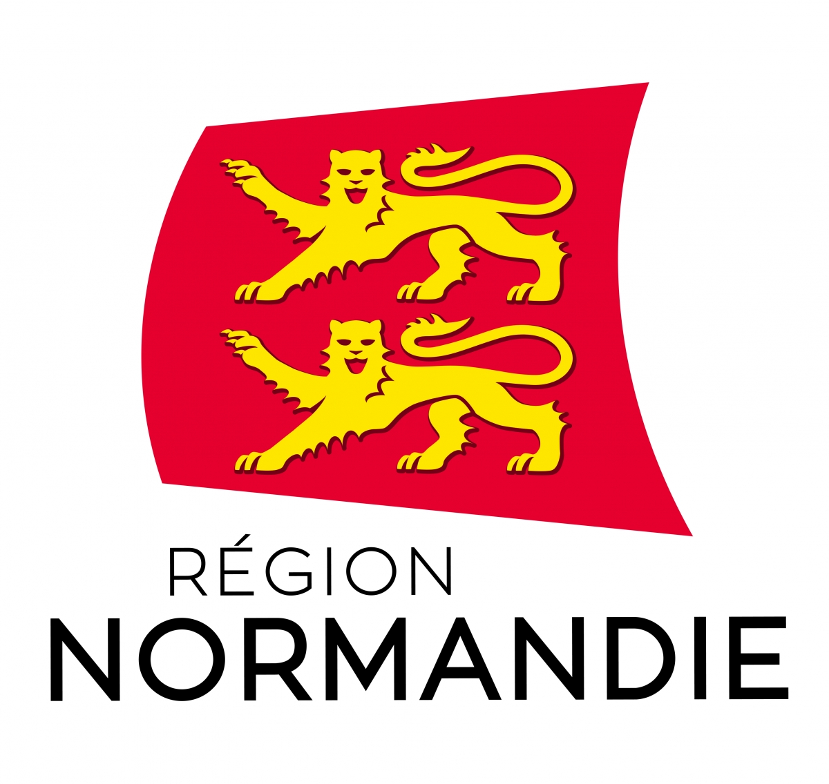
Logo Partenaires
Logo Partenaires

